Тема занятия: Применение теплых и холодных цветов в изображении пейзажа.
Цель урока: выполнить зимнюю живописную композицию, применяя теплые и холодные цвета.
Задачи урока:
Образовательные:
- Активизировать познавательный интерес к основным характеристикам цвета;
- Продолжать учить детей изображать объекты природы ;
Развивающие:
- Развивать память, внимание и кругозор учащихся;
- Развивать творческое и художественное мышление, воображение и фантазию;
Воспитательные:
- Способствовать эстетическому восприятию учебного материала;
- Воспитывать у обучающихся чувствовать красоту природы
Формы работы: фронтальная, индивидуальная.
Оборудование, необходимое для урока:
- Проектор, ноутбук;
- Репродукции с картин художников.
Для обучающихся:
- листы плотной бумаги формата А3;
- гуашь не менее 12 цветов;
- кисти;
- баночка с водой;
- палитра.
Ход урока
Вступление.

- Послушайте стихотворение.
Мороз и солнце; день чудесный!
Еще ты дремлешь, друг прелестный —
Пора, красавица, проснись:
Открой сомкнуты негой взоры
Навстречу северной Авроры,
Звездою севера явись!
(А.С.Пушкин)
В своем стихотворение поэт показал великолепие и красоту нашей природы зимой. Все поэты, художники, музыканты черпали свои замыслы , наблюдая их в окружении природы.( Демонстрация репродукций художников с изображением природы)
Сегодня на нашем занятии мы изображая природу ,продолжим изучение основных характеристик цвета.
В этом изучении нам поможет изображение зимнего утра.

Цвет в живописи – очень важное и сложное понятие. Одним из самых явных качеств высокого живописного мастерства является умение увидеть и нанести на холст те миллионы оттенков, что содержатся в каждом элементе окружающей нас природы. Умение различить в холодных цветах теплые нотки и наоборот придает особую выразительность изображению. Здесь важно упомянуть о принципе цветового моделирования объёма: если на объект падает свет, окрашенный теплым цветом,- тень должна быть холодной и наоборот. Цветовая гамма - это ряд Гармонически взаимосвязанные оттенков цветов, используемых при создании художественных произведений создают определенную цветовую гамму. Выделяют теплую, холодную и смешанную гаммы.
Сегодня мы будем использовать смешанную цветовую гамму.
- Правила изображении природы:
- Чем дальше от нас находится предмет, тем он кажется меньше.
- Чем ближе предмет, тем он выглядит чётче и ярче; при удалении, детали предмета заметны меньше.
Практическая работа.
1. Первая часть работы выполняется цветами в тёплом колорите.
2.Вторая часть работы начинается с ввода холодных цветов.
3.Третья часть работы состоит из проработки деталей( в частности сухой кистью прорабатываем лучи солнца и блики снега)

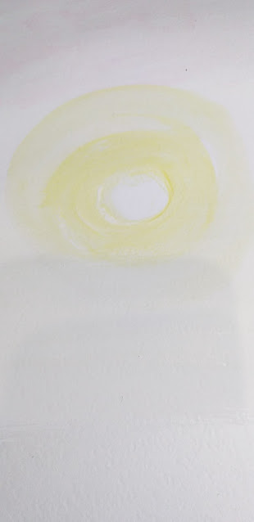 | 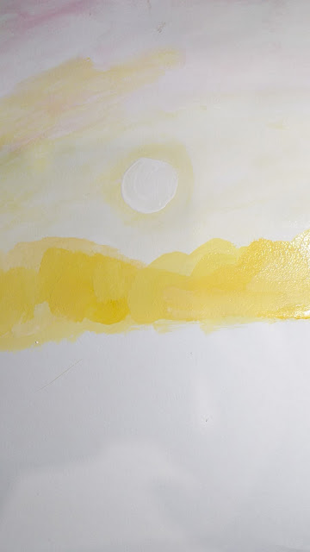
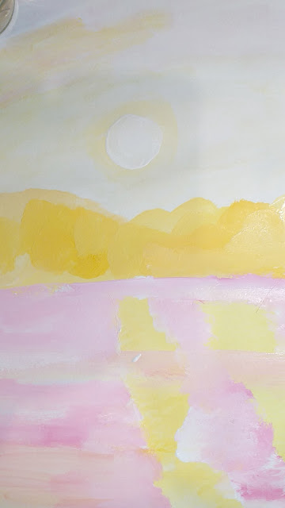 | 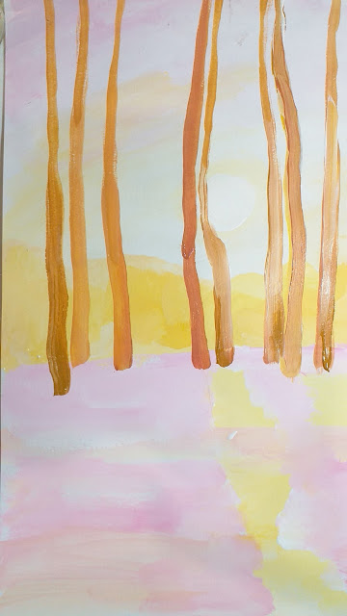
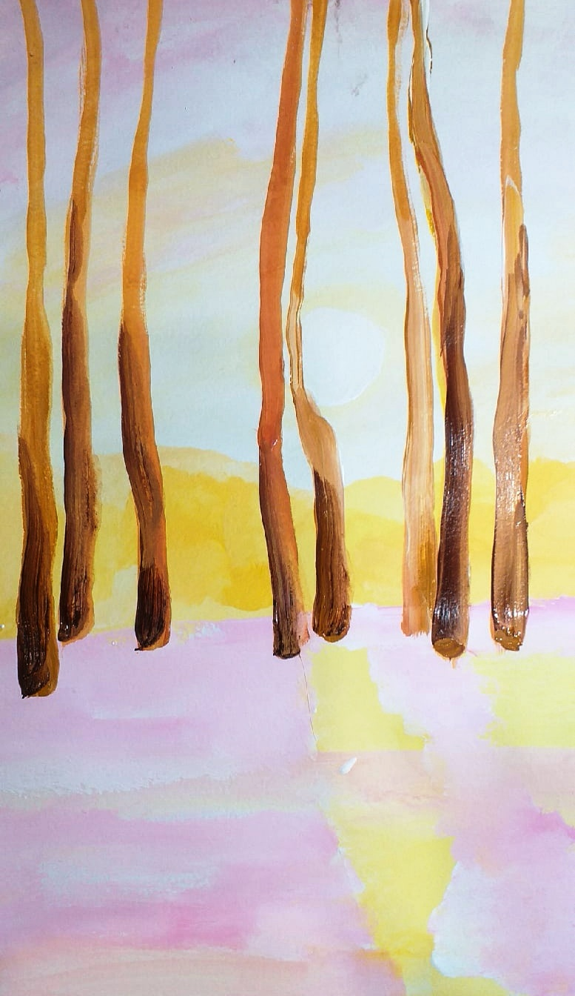 | 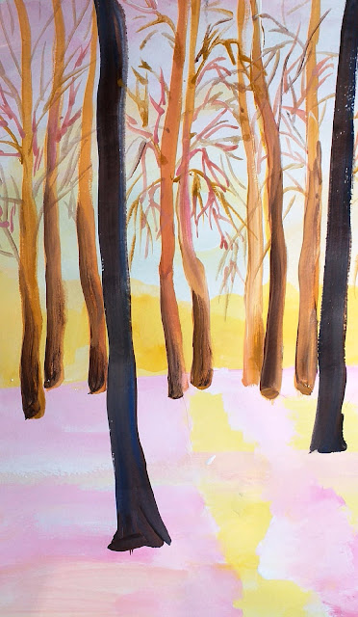
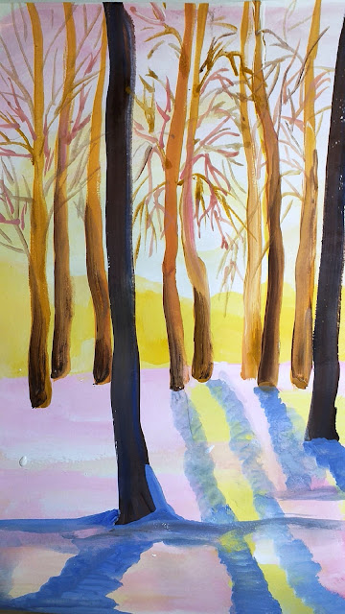 | 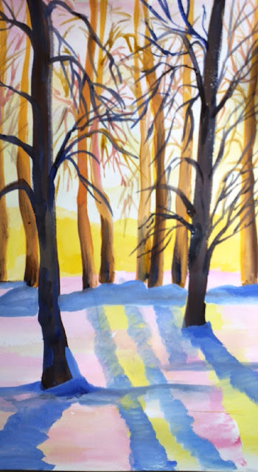
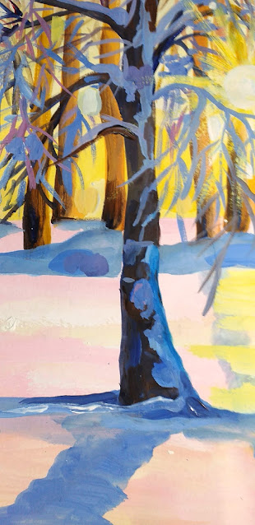 | 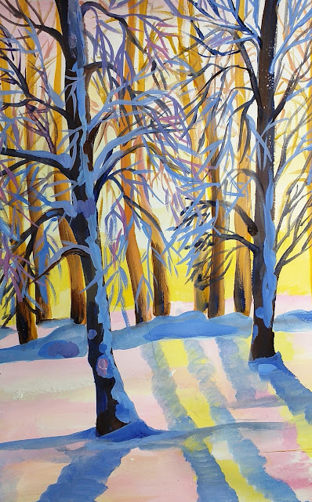
 | 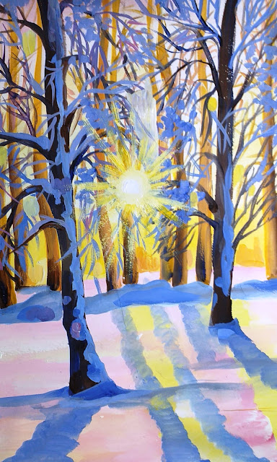
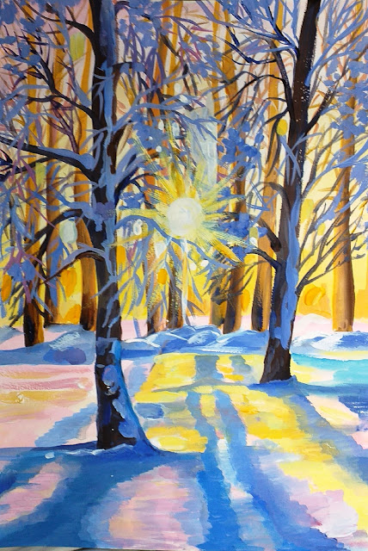

- За работу ребята!
Самостоятельная работа:
Целевые обходы педагога:
- Контроль организации рабочего места.
- Контроль правильности выполнения приемов работы и соблюдение правил безопасности работы.
Оказание помощи обучающимся, испытывающим затруднение.
- Контроль объема и качества выполнения работы.

Итог урока
Выставка работ

